Luaran:

……………………

LAPORAN HIBAH PROGRAM PENGABDIAN
DAN PEMBERDAYAAN MASYARAKAT

Pemberdayaan Masyarakat dalam Pemantau Jentik dengan menggunakan smartphone di Kelurahan Kampung Cina Kota Depok

PENGUSUL :
Prof. Dr. Dra. Dewi Susanna MS
Budi Hartono S.Si. MKM
Daniah, SSiT, MKM
Erny Elviany Sabaruddin, S.Pi, M.Si
Nur’aini, S.SiT, M.KKK

FAKULTAS KESEHATAN MASYARAKAT
UNIVERSITAS INDONESIA
TAHUN 2023

HALAMAN PENGESAHAN
HIBAH PROGRAM PENGABDIAN DAN PEMBERDAYAAN MASYARAKAT

Judul: Pemberdayaan masyarakat dalam pemantauan jentik Di Kelurahan Kampung Cina RW 05 Depok
Ketua Tim Program  Nama  NIP/NIDN  Jabatan/Golongan  Jurusan/Fakultas  JumlahAlokasi Jam/Minggu  Alamat antor/Telp/Faks/E-Mail  AlamatRumah/Telp/Faks/E-mail | : Prof. Dewi Susana, MS  :196312021988032002/00021266309  : Guru Besar  :Kesehatan Lingkungan/Kesehatan masyarakat  :  : Gedung C lantai 2 FKM UI Depok/021-7863479  : Gema pesona blok v no 18-19 RTRW 07/11 Sukmajaya  Depok/08121870252/dsusanna2@yahoo.com/dsusanna@ui.ac.id

2. | Anggota Tim Pengusul (lihatpersyaratan)  No NamaAnggota Keterangan (Mahasiswa/Dosen/Periset) NIP/ NPM Fakultas/ Institusi UI Tugas/ BidangAhli JumlahalokasiWaktu/Minggu  1 Budi Hartono S.Si. MKM Dosen UI Lingkungan  2 Daniah, S.SiT, M.KM Dosen 0317068102 SMRHJ Kesmas

Luaran yang dihasilkan  LokasiKegiatan  Wilayah (Kelurahan/Kecamatan)  Kabupaten/Kota  Propinsi  Jarak PT kelokasi (km) | : Jurnal dan Modul ISBN  : Kampung Cina  : Depok  : Jawabarat  : ……………………………..
JangkawaktuPelaksanaan | : 5 Bulan
Biaya Total  - UI  - Mitra (jikaada) | : Rp. 10.000.000  : Rp. 10.000.000  : Rp. ......................

Ketua Tim Pengusul  Prof. Dr. Dra. Dewi Susanna MS  00021266309 | Depok, ……..Desember 2023  Menyetujui,  ManajerRPM Fakultas/Sekolah/Vokasi  Tandatangan  NamaJelas, NIDN
Mengetahui
DekanFakultas/Direktur

Tandatangan
NamaJelas, NIDN
RINGKASAN

PENDAHULUAN
  - AnalisisSituasi

Setiap tahunnya terdapat 500-100 juta infeksi virus dengue dimana 250,000-500,000 adalah kasus demam berdarah dan dari kasus demam berdarah terdapat 24.000 kasus kematian. Penyakit Demam Berdarah Dengue (DBD) masih manjadi isu utama kesehatan masyarakat dunia, karena selama 3 dekade ini telah terjadi peningkatan yang signifikan jumlah kasus DBD. Terdapat lebih dari 100 negara tropis dan subtropis di dunia yang pernah terinfeksi virus dengue dan juga menjadi daerah endemis dari penyakit demam berdarah dengue ini, di wilayah Asia Tenggara juga terdapat lebih dari 50% penduduk yang terancam oleh infeksi virus dengue (WHO, 2016).

DBD di Indonesia juga masih menjadi masalah yang harus dipriotaskan dalam pencegahannya. Hampir seluruh wilayah Indonesia mempunyai risiko untuk terjangkit virus dengue karena factor letak, kondisi geografis dan perubahan iklim. Dua belas dari 34 provinsi di Indonesia merupakan wilayah endemis DBD, dengan case fatality rate sebesar 0,97% pada tahun 2015. Periode tahun 1968-2015 telah terjadi peningkatan jumlah DBD yaitu dari 58 kasus menjadi 126.675 kasus.

Banyak factor yang menyebabkan peningkatan dan penyebaran kasus DBD antara lain mobilitas penduduk yang tinggi, perkembangan wilayah perkotaan, perubahan iklim, kepadatan penduduk dan faktor epidemiologi lainnya. Incidence rate DBD tertinggi di Indonesia pada tahun 2015 berdasarkan provinsi ditempati oleh provinsi Bali, Kalimantan Timur dan Kalimantan Tenggara (Kemenkes, 2016).

Pada akhir 2018, Kementerian Kesehatan RI menghibau kembali supaya warga meningkatkan waspada terhadap kasus DBD. Peningkatan kasus terjadi di Kabupaten Kuala Kapuas Provinsi Kalimantan Tengah, Kabupaten Manggarai Barat Provinsi NTT, Sulawesi Utara, dan daerah lainnya. Berdasarkan data Direktorat Jenderal Pencegahan dan Pengendalian Penyakit, Kemenkes RI menyebutkan distribusi penyakit suspek DBD sejak awal Januari 2018 hingga awal Januari 2019 tertinggi ada di Jawa Timur (700 orang), Jawa Tengah (512 orang) dan Jawa Barat (401 orang). Di awal tahun 2019 sendiri, meurut laporan Dinas Kesehatan Provinsi Jawa Barat, tercatat sebanyak 2.477 kasus DBD yang tersebar merata di seluruh kabupaten/kota, dan kasus tertinggi terjadi di Kota Depok, Kabupaten Bandung Barat dan Kabupaten Bandung (Kemenkes, 2019 dan Dinkes Jawa Barat, 2019).

Sementara itu, tahun ini kota depok sudah mengeluarkan pengumuman bahwa Depok berstatus siaga karena terdapat 504 pasient yang di rawat akibat DBD (Tempo, 2019). Penyebaran penyakit DBD di Kota Depok ini sangatlah merata di setiap kecamatan, mulai dari kecamatan Pancoran Mas, Beji, Tapos namun kasus penyakit DBD yang paling sering ditemukan berada di kecamatan Sukmajaya.

Kecamatan Sukmajaya berada di wilayah timur Kota Depok dengan luas wilayah 18 km². Kelurahan Sukmajaya Kecamatan Sukmajaya berbatasan langsung dengan kecamatan Cimanggis yang berada disebelah utara, kecamatan Cilodong disebelah selatan, kecamatan Pancoran Mas disebelah barat dan kecamatan Tapos disebelah timur.

Berbagai program telah dicanangkan oleh pemerintah termasuk program pemberantasan sarang nyamuk. Program ini cukup efektif karena juga meningkatkan pengetahuan dan kewaspadaan warga akan DBD. Program pemberantas sarang nyamuk bermula dengan melatih kader-kader Ibu posyandu, salah satu kelemahan melatih ibu kader posyandu adalah tinggi nya aktifitas ibu baik di rumah ataupun di luar rumah, sehingga program berisiko putus ditengah jalan. Untuk melengkapi kekurangan ini, maka diadakanlah pelatihan pada kader yang lebih muda yaitu anak usia sekolah. Anak sekolah dinilai lebih antusias, fokus dan tertarik mengikuti program-program selain belajar mengajar sehingga ada harapan program pemberantasan sarang nyamuk melalui kader berhasil dan sesuai target.
  - Profil Mitra

Pondok cina adalah salah satu kelurahan yang terletak di kecamatan Beji Kota Depok, Kelurahan pondok cina terdiri dari 9 Rw dan 34 RT, jumlah penduduk di kelurahan pondok cina kurang lebih 9000
  - Alasan Pemilihan lokasi

Beberapa alasan melakukan pengabdian kepada masayarakat di wilayah Depok Kelurahan Pondok Cina RW 05
- Kota Depok sudah mempunyai program sendiri dalam meningkatkan kewaspadaan terhadap kasus DBD, tetapi kasus DBD masih terjadi setiap tahunnya.
- Letak wilayah yanga tidak terlalu jauh dari Universitas Indonesia, masih satu wilayah

  - Permasalahan Mitra

Kenyataannya, kota Depok sudah mempunyai program sendiri dalam meningkatkan kewaspadaan terhadap kasus DBD, tetapi kasus DBD masih terjadi setiap tahunnya. Salah satu kekurangan terhadap program yang dikembangkan adalah belum pernah ada pelatihan dan evaluasi terhadap kinerja kader jumantik peduli Demam Berdarah Dengue (DBD) yang pernah dilatih.

Program-program kader jumantik banyak dilakukan tetapi tidak banyak program yang dievaluasi dan berkelanjutan serta tersistem dengan baik, sehingga tidak dapat memberikan gambaran terkini mengenai sarang nyamuk yang ada, padahal dengan mengetahui posisi dan jumlah sarang nyamuk, kita bisa memprediksikan daerah mana yang harus diprioritaskan dalam penanganan DBD. Harapan dari kegiatan pengabdian ini adalah pemberdayaan Masyarakat sebagai kader jumantik peduli DBD tidak hanya kader jumantik yang melakukan pemantuan sentik tatpi lebih evektif adalah semua warga dilibatkan dalam pemantauan jentik sehingga kesadaran masyarakat tumbuh dan secara bersama-sama dengan semua pihak akan melakukan upaya preventif terhadap Kejadian DBD dengan cara menjaga kesehatan linkungan dimulai dari keluarga, tetangga dan masyarakat.

Setelah adanya aplikasi Apsurtik (aplikasi survey jentik) para kader perlu memahami atau mengoprasionalkan aplikasi untuk pegisian jentik di masingmasing rumah warga.

SOLUSI DAN TARGET
Keterlibata warga atau masyarakat sebagai Jumantik, salah satu program yang masih jarang dilakukan, memang bukan hal yang baru di Indonesia namun evaluasi dan keberlanjutan terhadap program jumantik merupakan program yang jarang dilakukan. Program yang dikembangkan adalah penyuluhan, pelatihan mengenai PSN (Pemberantasan Sarang Nyamuk), serta mengajak semua waga untuk menjadi Kader Jumantik. Kegiatan ini dilakukan untuk menurunkan Kasus DBD di Kelurahan pondok cina RW 05 kecamatan Sukmajaya Kota Depok yang berfokus pada pendidikan kesehatan, sehingga semua warga bisa memantau jentik di rumah masing-masing. Program ini sangat membantu menurunkan angka kejadian DBD di Kelurahan pondok cina.
Kegiatan yang pertama yaitu dengan memberikan pengetahuan terhadap Wargayang mewakili RW 05. Pemilihan warga bisa melalui penunjukan secara langsung oleh ketua RW metode yang digunakan dapat berupa pembagian kuesioner. Pengetahuan yang diberikan mengenai pencegahan munculnya jentik dengan menerapkan 3M plus. Pengetahuan yang diberikan kepada warga dilakukan untuk memantau jentik di lingkungan rumah. Dalam mendukung pemantauan jentik, para warga diberikan PSN kit yang terdiri dari senter, filter, kantong plastik bening, stiker PSN kit, materi pelatihan. Penyuluhan juga akan dilakukan dengan menyampaikan materi dengan media video mengenai DBD. Uraian materi penyuluhan seperti penyebab penyakit DBD, ciri-ciri nyamuk Aedes Aegypti, siklus hidup nyamuk Aedes Aegypti, perkembangbiakan nyamuk Aedes Aegypti, ciri-ciri penyakit DBD, dan cara yang dapat dilakukan untuk mencegah penyakit DBD.
Kegiatan kedua adalah dilakukannya sosialisasi dalam pengisian aplikasi survey jentik berbasis smartphon. Sosialisasi ini adalah penjelasan aplikasi dalam pengisian format survey jentik melalui smartphon, pengisian aplikasi APSURTIK kepada kader dan warga juru pemantau jentik untuk melakukan pemeriksaan jentik di lingkungan rumah. Pada Aplikasi APSURTIK ada beberapa yang harus diisi salah satunya yang harus di cek adalah jenis/tempat penampungan air. Pengisian APSURTIK dengan menggunakan smartphon sesuai dengan waktu saat melakukan pengamatan. Pada bagian jenis/tempat penampungan air ada beberapa pilihan, jika pilihan sesuai dengan keadaan rumah maka cukup diberi tanda ceklis, atau pilih salah satunya. Begitupun dengan pertanyaan atau isian yang lain cukup dengan tanda ceklis jika sesuai dengan keadaan rumah. Kegiatan ketiga adalah kader dan warga juru pemantau jentik akan melakukan tugasnya sebagai Kader Jumantik dengan memeriksa tempat-tempat perindukan jentik seperti toilet, genangan air, barang yang sudah tidak terpakai di rumah warga RW 05 Kelurahan kampong cina. Warga Juru pemantau jentik juga diberi senter untuk melihat keberadaan jentik dan membuka Aplikasi APSURTIK.
Kegiatan ke empat adalah memasukkan informasi ke system online yang sudah diKelurahanin oleh tim pengabdi. Sistem online ini dapat diakses di hanphone/komputer dan langsung terhubung dengan system yang disebut Bank Jentik. Bank jentik merupakan system penyimpanan data/informasi tentang jumlah jentik yang didapat Warga Pemantau Jentik setiap harinya, dan dilaporkan setiap 2 kali dalam satu bulan. Memasukkan data kedalam aplikasi APSURTIK dilakukan oleh RW dan Kader yang menjadi pendamping dari Warga yang menjadi juru jentik.
Dalam pemberian penyuluhan mengenai Kasus DBD diharapkan warga mampu mengetahui penyebab penyakit DBD, ciri-ciri nyamuk Aedes Aegypti, siklus hidup nyamuk Aedes Aegypti, perkembangbiakan nyamuk Aedes Aegypti, ciri-ciri penyakit DBD, dan cara yang dapat dilakukan untuk mencegah penyakit DBD dengan membandingkan hasilkan pretest dan post-test. Dalam pelaksanaan pelatihan PSN, warga pemantuan jentik diharapkan mampu mengetahui tempat - tempat yang mungkin menjadi tempat perindukan jentik dan mampu memberikan edukasi kepada keluarga atapun teman sebaya untuk melakukan 3M plus. Untuk melihat keberhasilan program ini bisa melalui ketepatan dalam pengisian Aplikasi yang dilakukan oleh Kader dan warga.

GAMBARAN IPTEKS
Pada Tahun 2018 sampai tahun 2020 pemantauan jentik sudah pernah di lakukan penelitian oleh Ketua Pengusul Pengabdian Kepda Masyarakat di wilayah Banda Aceh sasaranya adalah Kader dan sisawa SD, penelitian dilakukan di 3 SD wilayah Banda Aceh yaitu SDN 17 Gampong Peulanggahan, SDN 6 Gampong Keudah, SDN 70 Gampong Jawa. Kemudian hasil penelitian masih banyak angka kejadian DBD dan kemudian dibetuk Siswa Juru Jumantik untuk membantu menurunkan angka kejadian DBD di tahun pertama, kemudian ditahun kedua memberika pelatihan terkait pengetahuan, pemeriksaan jentik, dilakukan pre dan post, kemudia adanya peningkatan pengetahuan terhadap pemantauan jentik, sehingga ditahun ke 3 dibuatkan aplikasi berbasis android untuk pemantuan jentik, Sehingga Kader dan siswa lebih mudah melaporkan ke petugas Puskesmas. Selain itu Aplikasi survey jentik sudah pernah dilakukan di Kelurahan sukmajaya RW 11. Dan saat ini APSURTIK telah dilakukan sosialisasi kepada warga Kelurahan pondok cina RW 05.
Program Ipteks bagi Masyarkat atau warga yang dijalankan dapat menstimulasi kreativitas dan inovasi terdapat pada tahapan kegiatan yang dapat diuji coba untuk diaplikasikan atau replikasikan pada wilayah Depok yang lebih luas. Kegiatan yang dijalankan dapat mendorong adanya peningkatan capacity building berupa meningkatnya peran serta sismatik yang menjamin sustainability pelaksanaan pemberantasan DBD di Kota Depok.
Kegiatan pengabmas ini menggunakan Aplikasi pemantauan jentik untuk mempermudah para warga dalam memantau jentik yang ada di rumah dan lingkungannya, selain pengisian jentik perlu dilakukanya penyuluhan ke warga tentang pencegahan DBD di Kelurahan pondok Cina Depok.

METODE PELAKSANAAN
- Tahapan Pelaksanaan
- Memberikan Pengetahuan tentang DBD, pengendalian vector DBD dan pemberantasan jentik nyamuk DBD dengan memebrikan penyuluhan
- Mensosialisasikan Aplikasi Bank Jentik atau pemantuan jentik yang memuat informasi persebaran jentik Di Kelurahan Pondok Cina RW 05 terdapat pada Aplikasi yang bernama APSURTIK

Warga Pemantau
Sosialisasi APSURTIK
Pemberdayaan Masyarakat terhadap pemantauan jentik nyamuk DBD di RW 05
Indikator :
- Warga mampu mengoprasionalkan APLIKASI
- Survey jentik ke rumah warga bisa dilaporkan secara online

*Pendampingan
*evaluasi

Monitoring
Melaluai Aplikasi
Online

Gambar 1. Diagram Proses Pemberdayaan warga

- Diagram Proses
- Input :
Program akan dijalankan bekerjasama dengan mitra yaitu RW 05 Kelurahan Kampung Cina Depok. Keterlibatan masyarakat pada kegiatan Peningkatan Peran Serta Warga dalam pemantau jentik untuk Penurunan Kasus DBD diKelurahan Kampung Cina Kota Depok menjadi jumantik di RW nya dalam pencegahan DBD dan untuk keberhasilan kegiatan dan keberlanjutan program melalui pengawasan dari pihak Puskesmas dan Dinas Kesehatan Kota Depok. Jumlah warga yang terlibat dalam pemantuan jentik adalah 30 orang, wewakili semua RT yang ada di RW 05.

- Proses :
Program pengabdian masyarakat yang akan dilaksanakan adalah:
- Melakukan koordinasi dengan Puskesmas Sukmajaya , Kepala Kelurahan, melakukan koordinasi dengan Pak RW untuk memilih warga yang akan mewakilisaming-masing RT ikut menjadi Juru Jentik
- Melatih/sosialiasi ke Warga pada poin 2 untuk menjadi motivator dan trainer bagi warga lainnya di RW 05.
- Melakukan pemantauan jentik bersama-sama dengan Kader puskesma dan warganya.
- Warga Juru jentik mengisi Aplikasi untuk melaorkan keadaan lingkungan rumah warga
- Melakukan monitoring melalui aplikasi Bank Jentik yang dilakukan setiap 2 kali dalam 1 bulan
- Supervisi, pendampingan dan monitoring
- Evaluasi dan Pelaporan

- Output :
- Pengetahuan tentang DBD, pengendalian vektor dan pencegahan terhadap DBD
- Kemampuan warga dalam mengisi Apliakasi APSURTIK berbasis Smartphon
- Peningkatan jumlah warga pemantau jentik dalam kegiatan pemberantasan nyamuk DBD di RW 05 Kelurahan Sukmajaya Depok
- Stakeholder mempunyai komitmen bersama dalam penanggulangan DBD di Kota Depok lebih intensif
- Adanya system pelaporan keberadaan jentik yang terorganisir, mudah dan cepat

- Outcome:
1. Meningkatnya indikator Angka Bebas Jentik (ABJ) di Kelurahan Kampung cina RW 05
2. Mampu mengoprasionalkan APSURTIK melalui smartphon
3. Menurunnya angka kejadian DBD di Kelurahan kampong cina Kota Depok, khususnya di RW 05 Diharapkan adanya peningkatan peran serta Juru jentik terbentuknya kader jumantik peduli DBD yang baru.

- Evaluasi pelaksanaan kegiatan dan strategi keberlanjutannya

Dengan terlibatnya mitra dari Dinas Kesehatan Kota Depok melalui Puskesmas Kecamatan Pondok Cina, ada jaminan untuk keberlanjutan program karena salah satu target kegiatan adalah terbangunnya komitmen stakeholder untuk mendukung keberhasilan kegiatan dan keberlanjutan program.

JADWAL PELAKSANAAN DAN LOKASI KEGIATAN

Kegiatan pengabdian masyarakat ini dilaksanakan di kelurahan pondok cina kota depok, yaitu pada tanggal 30 agustus 2023 dengan jumlah responden 25 orang

LUARAN KEGIATAN
Luaran kegiatan berupa :
  - Jurnal
  - Pembuatan Aplikasi survey jentik dengan link http://apsurtik.gtc27.com/
  - Video Kegiatan : https://youtu.be/0FrHfTJ6ZzI?si=trAyoCUQN7fRvrwP
  - Media Masa : (https://gemari.id/gemari/2023/9/3/universitas-indonesia-dan-stikes-mitra-ria-husada-jakarta-berkolaborasi-sosialisasikan-apsurtik)

DAFTAR PUSTAKA

Kemenkes (2017).Infodatin:Situasi DBD Di Indonesia. [online] Available at :http://www.depkes.go.id/download.php?file=download/pusdatin/infodatin/infodatin%20dbd%202016.pdf (Acessed, 21 Feb 2019).
Kemenkes (2019).KemenkesImbauSeluruh Daerah Siaga DBD. [online] Available at :http://www.depkes.go.id/article/view/19011800001/kemenkes-imbau-seluruh-daerah-siaga-dbd.html (Acessed, 21 Feb 2019).
DinkesJawa Barat (2019). SituasiPenderita DBD di Jawa Barat Tahun 2019. [online] Available at :http://www.diskes.jabarprov.go.id/application/modules/pages/files/14.KUMULATIF_CAK_PENEMUAN_DBD_2014_UNTUK_WEBSITE_1.pdf (Acessed, 21 Feb 2019).
WHO (2016).Dengue Bulletin. [online] Availableat :http://apps.searo.who.int/PDS_DOCS/B5318.pdf (Acessed, 21 Feb 2019).
Pemerintah Kota Depok Kecamatan Sukmajaya (2016). Sejarah & Profil Kecamatan Sukmajaya [online] Available at : http://sukmajaya.depok.go.id/profil/sejarah-kecamatan (Diakses pada 22 Februari 2019)
Tempo (2019). SiagaDemamBerdarah, Depok Temukan 314 Kasus DBD. [online] Available at : https://metro.tempo.co/read/1169931/siaga-demam-berdarah-depok-temukan-314-kasus-dbd (Diakses pada 22 Februari 2019)

LAPORAN KEUANGAN
Laporan Penggunaan Keuangan pelaksanaan Hibah Pengabdian Kepada Masyarakat UI 2023

Nama Pengabdi Utama | Prof. Dr. Dewi Susana, Ms
Fakultas | Kesehatan Masyarakat
Judul Program
Skema Pendanaan/luaran

Biaya Publikasi | Rp. 2.000.000
Biaya Biaya Perjalanan dan Akomodasi | Rp. 1800000
Biaya Operasional Lainnya | Rp. 6.600.000
Total | Rp. 10.000.000

No | Deskripsi | Justifikasi | kuantitas | Harga satuan | Biaya
A | Biaya Publikasi
 | Cetak Buku  Haki |  |  |  | 3.500.000
B | Biaya Oprasional Lainny
 | Program Iplementasi Kerja | Konsumsi, transport Responden | 1 | 4.000.000 | 4.600.000
 | Administrasi dan kesekertariatan (ATK) | Pembelian alattulis dan honor pembantu pelaksanan | 1 | 1.600.000 | 2.100.000
C | Biaya Perjalanan dan Akomodasi
 | Sewa Kendaraan | Untuk kegiatan pengabdian kepada masyarakat | 3 | 600.000 | 1.800.000
 | TOTAL |  |  |  | 10.000.000

Ketua Tim Pengusul  Prof. Dr. Dewi Susana, Ms | Depok, 15 Desember 2023  Manajer RPM Fakultas/Sekolah/Vokasi  …………………………….
Mengetahui
Dekan Fakultas

Lampiran Berita Masa
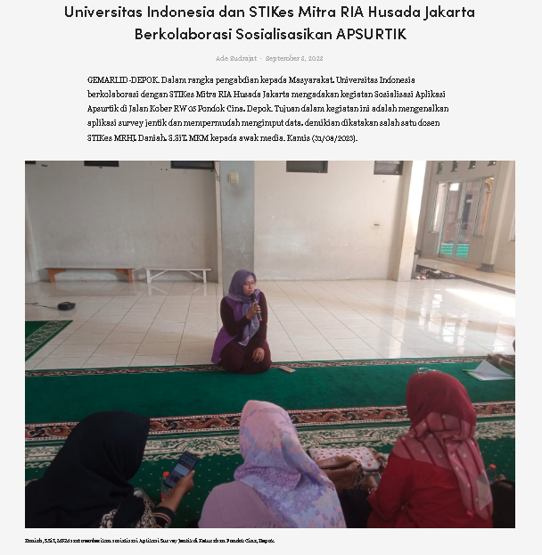

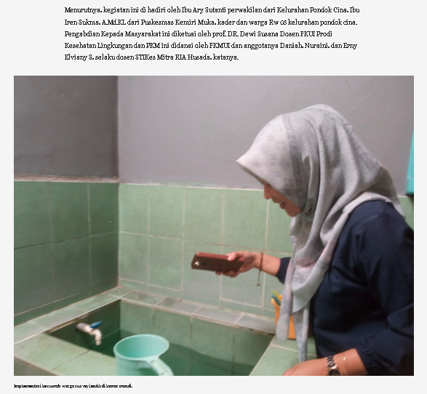

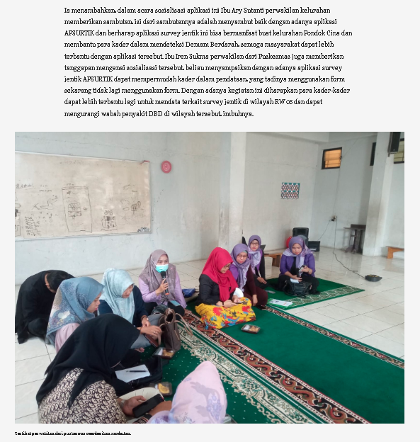

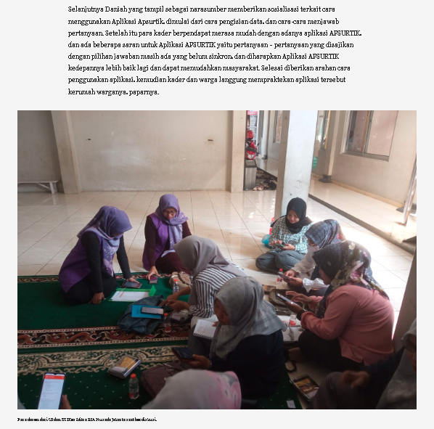

Lampiran Aplikasi APSURTIK

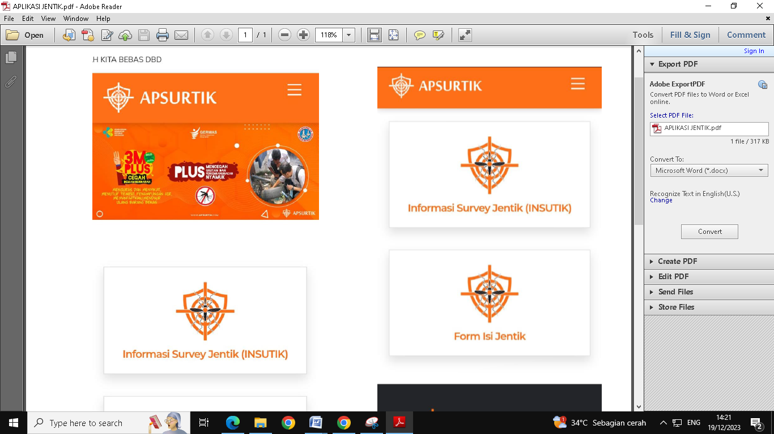

Lampiran Daftar Hadir

LAMPIRAN (LAPORAN KEUANGAN):

      - Trasport Responden

      - pwk

